**Тема доклада: «Создание и использование мультимедийных плакатов на уроках русского языка в основной школе»**

В нашу педагогическую жизнь уже прочно вошло применение на уроках информационно-коммуникационных технологий. Их использование делает процесс обучения более наглядным, содержательным и эффективным. Одним из наиболее интересных новшеств стало создание интерактивных плакатов. Существует огромное множество вариантов их исполнения.

Но создание такого уникального технического образовательного продукта требует особой информационно-технологической подготовки учителя.

Интерактивные плакаты больше ориентированы на учителя, на работу в классе. И в то же время эффективность использования интерактивного электронного пособия на уроке целиком зависит от фантазии, профессионального опыта, методических наработок педагога и уровнем владения ИКТ.

Плакат - это наглядное изображение, которое может быть использовано в самых различных целях: реклама, агитация, обучение и т.п., т.е. плакат по своей сути – это средство предоставления информации, то есть основная его функция – демонстрация материала.

Интерактивный плакат – это средство предоставления информации, способное активно и разнообразно реагировать на действия пользователя. Он должен обеспечивать взаимодействие контента (содержания плаката) с пользователем за счет использования различных интерактивных элементов: ссылок, кнопок перехода, областей текстового или цифрового ввода и т.д.

В педагогике данный электронный продукт является современным многофункциональным средством обучения и предоставляет более широкие возможности для организации учебного процесса. Учитель может его использовать на разных этапах педагогического процесса.

Интерактивный плакат «Такие родные ошибки» был создан при помощи программы Microsoft PowerPoint для учащихся 5-6-х классов с целью расширить их кругозор или же обобщить знания учащихся по основным разделам языкознания.

**Описание интерактивного плаката «Такие родные ошибки».**

Первый слайд является главным. Это и есть интерактивный плакат.

Оформлен в стиле «Меню».

Нажав на каждую **подчеркнутую надпись**, вы переходите по ссылке на нужный вам учебный материал, относящийся к той или иной теме.

Цифры в теме «Фразеология» тоже активны, это маленькие ссылки на определенный фразеологизм.

Чтобы попасть снова в начало плаката, нажмите **«На главную страницу».**

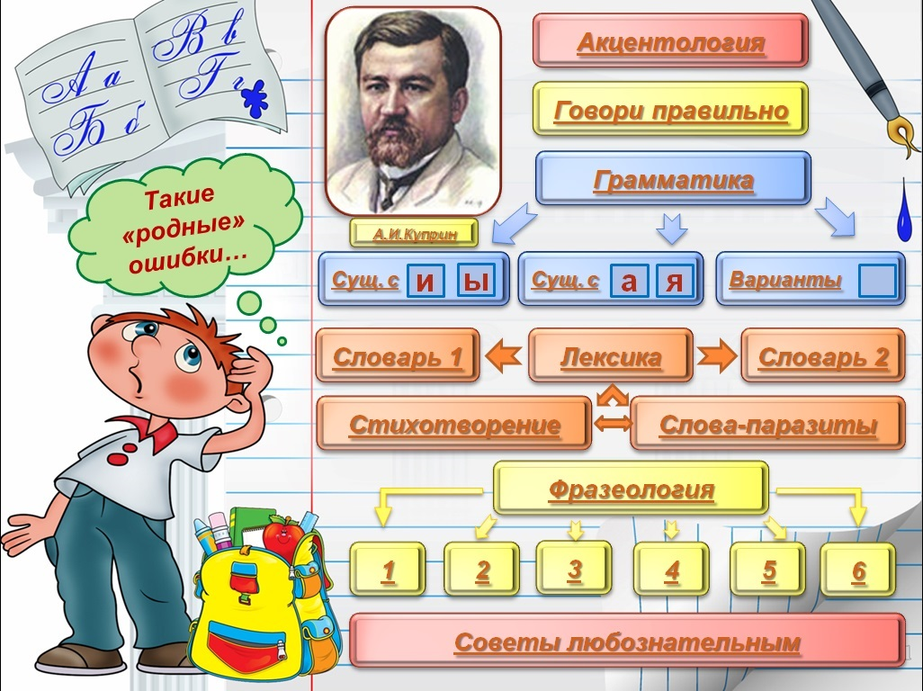

Чтобы скачать данный интерактивный плакат, перейдите по ссылке

<https://yadi.sk/d/92pJtXbo6hY4yw>